Warmwasser-Zirkulation im Bestand thermisch abgleichen:

**„AquaVip-Zirkulationsregulierventil elektronisch“ auch ohne Detailkenntnis zur vorgelagerten Installation einsetzbar**

Attendorn, 27.Mai 2021 – Aus Gründen der Trinkwasserhygiene muss die Temperatur in einer zirkulierenden Trinkwarmwasser-Installation überall zwischen 60/55 °C liegen. Dafür ist ein thermischer Abgleich notwendig. Er gilt auch für Bestandsanlagen. Meist ist dieser Abgleich aber mit statischen oder thermostatischen Regulierventilen kaum umsetzbar, weil es keine genauen Informationen mehr über die Ausführung der Installation gibt. Einen praxisgerechten Ausweg bieten elektronisch gesteuerte Strangregulierventile, wie beispielsweise das „AquaVip-Zirkulationsregulierventil elektronisch“ von Viega.

Die Ventile müssen auf eine Solltemperatur voreingestellt werden. Innerhalb einer bestimmten Spreizung können sie Temperaturschwankungen auf Basis eines intelligenten Regelalgorithmus deutlich zuverlässiger halten, als es mit Ventilen mit Dehnstoffelement möglich wäre. Das bestätigen auch aktuelle Vergleichsmessungen unter Realbedingungen.

**Herausforderung: fehlende Anlagendaten**

Bis zum Erscheinen des DVGW-Arbeitsblattes W 553 wurden zirkulierende Systeme für Trinkwasser warm (PWH-C) gemäß DIN 1988-3 ausgelegt. Dabei stand die schnelle und stabile Verfügbarkeit von Warm­wasser (PWH) an allen Zapfstellen im Vordergrund, also der Komfort der Versorgung. Mit dem DVGW-Arbeitsblatt W 551 wurde aber als zusätzliches Kriterium die Mindest­temperatur von 55 °C zum Erhalt der Trinkwassergüte definiert. Es wird also ein thermischer Abgleich der Trinkwasser-Installation notwendig.

In Bestandsanlagen ist solch ein Abgleich über statische oder thermostatisch arbeitende Regulierventile jedoch kaum herzustellen, denn hier fehlen in der Regel belastbare Installationsdaten. Zudem wurden bei der Auslegung von Altanlagen für alle Stränge in der Regel gleiche Kopftemperaturen angestrebt, um die Warmwasserabrechnung gerecht zu halten. Das kann jedoch an den Stromvereinigungs­punkten aus Strangrücklauf und Zirkulationssammelleitung zu höheren Temperaturen als normativ gefordert führen – eine energetische Verschwendung, die außerdem den thermischen Abgleich zusätzlich erschwert. Vor allem, wenn es sich um komplexe Rohrleitungsnetze handelt, für die ein thermischer Abgleich ohnehin aufwändiger ist als bei klar strukturiert aufgebauten Trinkwasser-Installationen, die aus hygienischen Gründen generell zu bevorzugen sind. Auf den thermischen Abgleich, wie auch in der DIN 1988-300 gefordert, darf aber selbst dann nicht verzichtet werden. Ansonsten handelt es sich um einen Mangel (OLG München, 21.11.2018, 28 U 1888/18 Bau (IBR 2020, 584).

**Lösung: „intelligenter“ Regelalgorithmus**

Ganz allgemein dürfen für den thermischen Abgleich sowohl statische als auch thermostatische oder elektronisch gesteuerte Strangregulierventile eingesetzt werden.

Für statische Ventile ist allerdings eine genaue Berechnung der Druckverluste im jeweiligen Strang notwendig, da sie auf einen festen Widerstand eingestellt werden. Thermostatische Ventile werden auf eine errechnete Solltemperatur ausgelegt. Durch ihren Dehnstoffkörper können sie jedoch geringfügige Temperaturveränderungen ausgleichen, die sich beispielsweise aus Abweichungen zwischen der Planung und der Ausführung der Installation ergeben. Gerade in Bestandsanlagen ist aber selbst diese Regelbreite häufig noch zu wenig. Das gilt im Übrigen auch bei Zirkulationsregulier­ventilen mit thermostatischer Voreinstellung ohne Volumenstrombegrenzung.

Durch umfangreiche Messreihen wurde jetzt aber nachgewiesen, dass selbst Installationen im Bestand mit Rohren in Nicht-Normabmessung und ohne Kenntnis der Planungsdaten thermisch abgeglichen werden können, wenn dafür elektronische Zirkulationsregulierventile eingesetzt werden; hier:

das „AquaVip-Zirkulations­regulierventil elektronisch“ von Viega. Möglich ist das durch einen intelligenten Regelalgorithmus dieser neu entwickelten Regulierventile. Mit Hilfe eines integrierten Temperaturfühlers kann das Ventil dadurch selbsttätig mit einer Anpassung des Volumenstroms durch das Ventil auf Temperaturschwankungen im Rohrleitungsnetz PWH-C reagieren und so die geforderte Temperaturhaltung absichern. Ein Überschwingen wird dabei durch die bewusst „träge“ programmierte Reaktionszeit vermieden.

**Bestätigung: Messungen aus der Praxis**

Durchgeführt wurden die Messreihen in zwei identischen Mehrfamilienhäusern aus den 60er-Jahren. Dort waren ursprünglich statische Ventile mit geschätzten Voreinstellwerten bzw. thermostatische Ventile auf Werks­einstellung installiert. In beiden Gebäuden wurden bei der Bestandsaufnahme deutliche Abweichungen der Temperaturen an den Ventilen vom vor­eingestellten Soll-Wert (58 °C) festgestellt. Die Regulierventile mit Dehn­stoffelement im Vergleich erreichten zudem, möglicherweise aufgrund von Defekten, lediglich eine geringfügig höhere Qualität des hydraulischen Nicht-Abgleichs. So lag die Temperatur in einem Strang beispielsweise im Mittel 7,6 °C unterhalb des Einstellwertes, also deutlich zu häufig und zu lange außer­halb der hygienisch definierten Spreizung von 60/55 °C.

Trotz fehlender Planungsunterlagen und nicht detailliert möglicher Bestands­aufnahme konnten nach der Sanierung der Trinkwasser-Installation mit elektronischen „AquaVip“-Zirkulationsregulierventilen sämtliche Stränge stabil in dem normativ geforderten Temperaturfenster von 60/55 °C gehalten werden. Und dies obwohl ohne Berücksichtigung der vorgelagerten Installation lediglich eine Soll-Temperatur von 56 °C voreingestellt und die Wärmeverluste der Rohrleitungen bis zum nächsten Beimischpunkt abgeschätzt wurden, um eine zu hohe Rücklauftemperatur zu vermeiden. Kurzzeitige Temperaturschwankungen unter die hygienisch kritische Marke von 55 °C waren zwar auch dann nicht immer vermeidbar, aufgrund der kurzen Dauer aber sind sie als hygienisch unkritisch zu bewerten.

**Fazit**

Die Sanierung von PWH-C-Systemen ist aus energetischen wie hygienischen Gründen dringend geboten. Besonders praxisnah und wirtschaftlich geschieht das durch den Einbau von „AquaVip-Zirkulationsregulierventilen elektronisch“, da diese unabhängig von der vorlagerten Installation installiert und einfach voreingestellt werden können: Die permanente dynamische Anpassung an die wechselnden thermischen Verhältnisse in dem zirkulierenden Trinkwasser­system erfolgt anschließend durch den intelligenten Regelalgorithmus des Ventils automatisch.

Bei Einbindung in die Gebäudeleittechnik werden die anliegenden Temperaturen zudem automatisch protokolliert. Gleiches gilt für die in der VDI 3810-2/6023-3 geforderte halbjährliche Funktionsprüfung, die bei den elektronischen Zirkulationsventilen von Viega sogar täglich durchgeführt und als Status mittels LED angezeigt wird. Die „AquaVip-Zirkulationsregulierventile elektronisch“ sorgen damit nicht nur für eine hoch präzise Temperaturhaltung innerhalb der definierten Temperaturgrenzen, sondern bieten gleichzeitig mehr Betriebssicherheit.

*PR_HydraulicLeveling_ZirkE_DE_2021.docx*

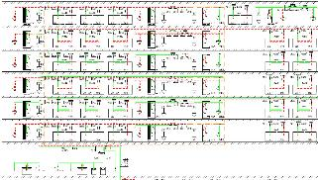

Foto (*PR_HydraulicLeveling_ZirkE_DE_2021_01.*jpg)

Zur Aufrechterhaltung der Mindesttemperatur von 55 °C ist in allen Warmwasser-Installationen, also auch im Bestand, ein thermischer Abgleich gefordert. Er ist aber umso aufwendiger, je größer und komplexer ein Trinkwassersystem ist. (Fotos/Grafiken: Viega)

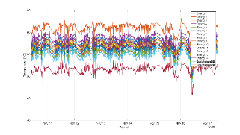

Foto (PR_HydraulicLeveling_ZirkE_DE_2021_02.png)

Durch umfangreiche Messreihen in Bestandsobjekten wurde festgestellt, dass selbst Regulierventile mit Dehnstoffelement Temperaturschwankungen bis deutlich außerhalb der Soll-Grenzen nicht zuverlässig verhindern können. Das ist hygienisch kritisch. Eine Korrektur des thermischen Abgleichs wäre, bei diesem Beispiel, zwar sogar möglich. Die dafür notwendigen Anlagendaten sind in der Regel aber nicht bekannt und in der Praxis kaum nachträglich zu erfassen.

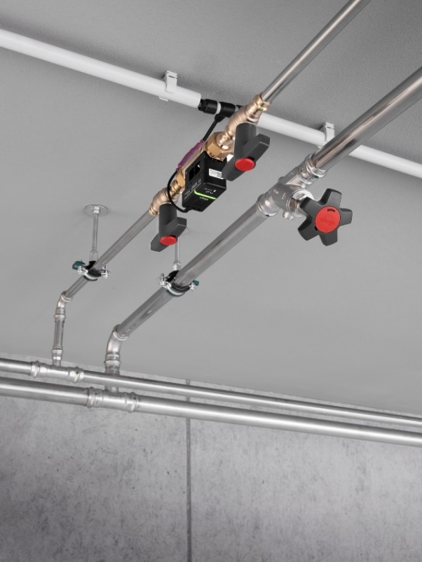

Foto (PR_HydraulicLeveling_ZirkE_DE_2021_03.jpg)

AP_AquaVip_Zirk-E_ceiling_installation_DE_2021_02_k.png)

Ein normgerechter thermischer Abgleich lässt sich auch in Bestandsanlagen ohne großen Aufwand mit „AquaVip-Zirkulationsregulierventilen elektronisch“ realisieren, ist jetzt über aktuelle Messreihen unter Praxisbedingungen bestätigt worden.

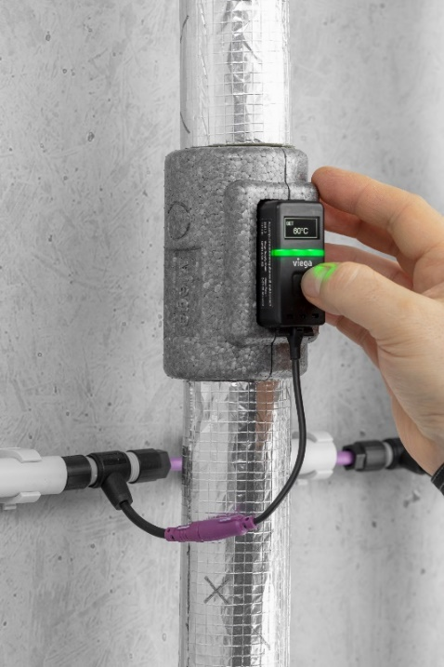

Foto (PR_HydraulicLeveling_ZirkE_DE_2021_04.jpg)

Nach der Installation der „AquaVip-Zirkulationsregulierventile elektronisch“ muss mit wenigen Tastendrücken lediglich die gewünschte Soll-Temperatur, unter Beachtung der Wärmeverluste bis zum nächsten Vereinigungspunkt der Zirkulationsleitung, eingestellt werden. Über den „intelligenten“ Regel­algorithmus sorgt das Ventil anschließend selbsttätig für eine korrekte Temperaturhaltung in dem jeweiligen Strang.

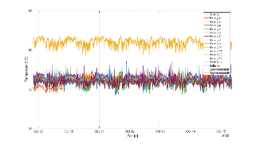

Foto (PR_HydraulicLeveling_ZirkE_DE_2021_05.png)

Vergleichsmessungen in den Bestandsobjekten bestätigten die Wirksamkeit des Regelverhaltens der „AquaVip-Zirkulationsregulierventile elektronisch“ auf die Temperaturhaltung in der Trinkwarmwasser-Zirkulation. Die kurzeitigen Über- bzw. Unterschreitungen der Grenzwerte sind auf das „träge“ Regelverhalten als Schutz vor Überschwingen zurückzuführen und hygienisch unkritisch.

Zum Unternehmen:  
  
Über 4.700 Mitarbeiter beschäftigt die Viega Gruppe heute weltweit und gehört zu den führenden Herstellern von Installationstechnik für Sanitär und Heizung. An zehn Standorten wird am nachhaltigen Viega Erfolg gearbeitet. Die Produktion konzentriert sich in vier deutschen Werken. Spezielle Lösungen für die jeweiligen lokalen Märkte entstehen in McPherson/USA, Wuxi/China sowie Sanand/Indien. Die Installationstechnik als Kernkompetenz wirkt dabei konstant als Wachstumsmotor. Neben Rohrleitungssystemen gehört zum Produktprogramm Vorwand- und Entwässerungstechnik. Das Sortiment umfasst rund 17.000 Artikel, die nahezu überall zum Einsatz kommen: in der Gebäudetechnik ebenso wie in der Versorgungswirtschaft oder im industriellen Anlagen- und Schiffbau.  
  
1899 erfolgte die Gründung des Familienunternehmens in Attendorn. Bereits in den 60er Jahren wurden die Weichen für die Internationalisierung gestellt. Heute kommen Produkte der Marke Viega weltweit zum Einsatz. Der Vertrieb erfolgt überwiegend durch eigene Vertriebsorganisationen in den jeweiligen Märkten.